题 目： 基于微信的家校管理互动系统的设计与实现
学院： 软件学院 专业： 软件工程 学生姓名： 姚 杰 学号：12301111
项目概述：
- 项目来源与背景：
- 智慧教育理念快速传播
在知识爆炸的信息时代，教育的重要任务是促进人的全面发展，培养适应信息社会、有国际竞争力的创新性人才，这仅靠传统的教学手段很难完成，运用技术变革教育、创新教育模式是唯一的可行路径。在物联网、云计算、大数据等新一代信息技术的推动下，世界上多个国家已将智慧教育作为其未来教育发展的重大战略，以培养学习者协作能力、创新能力、复杂问题的解决能力以及终身学习的能力。智慧教育是信息化教育的高级发展阶段，旨在综合应用信息技术提升现有数字教育系统的智慧化水平，实现信息技术与教育主流业务的深度融合（智慧教学、智慧管理、智慧评价、智慧科研和智慧服务），培养现代智慧型人才。
智慧教育顺应了教育发展潮流，是当前我国教育领域综合改革的方向和途径。“信息技术对教育发展具有革命性影响”，运用信息技术变革教育已经成为我国的国家战略，必将引领和推动我国教育的全方位改革和创新。
- 教育互动市场转折临近
近年来液晶交互平板的快速增长，为教育互动市场带来了更多选择，也打破了由投影白板垄断的市场格局。
2015年第二季度，国内交互显示市场，液晶白板首次超越投影白板。不仅如此，70英寸以上大尺寸产品阵营也获得了放量增长，这在一定意义上撼动了投影产品传统的显示面积优势地位。同时，以激光投影和大尺寸液晶为代表的产品，也有利于改变教育显示市场长期低迷的利润增长前景。
近年来，教育显示市场价格不断下降，而大尺寸液晶、超短焦投影、激光投影三个产品市场份额的增长，共同构成了教育显示市场“提价”的动力。由于大尺寸液晶和激光投影的加入，局部市场采购成本出现了大幅提升。
业内人士认为，未来的基础教育显示将呈现出分层市场结构：即以幼儿园小班为特征的60英寸级别的液晶交互平板独占市场；以及以中小学和职业教育为核心的80英寸及以上尺寸的投影和液晶的博弈市场。
液晶交互产品向大尺寸发展，投影产品在基本实现短焦的基础上向激光和高对比度屏幕系统发展这将是未来两三年教育显示市场最大的技术趋势。
2015年教育显示产品将实现从规模增长到基本普及的关键转折；从产品结构看，大尺寸产品将在液晶和投影两个线中首次实现双花并蒂；从技术类型看，液晶交互产品也将首次对投影白板形成份额优势地位……这些变化，都表明教育互动显示行业已经迎来一个转折性的时刻。
- 公司文化底蕴
公司的母公司是派格太合环球传媒公司，派格传媒创建于1993年。公司以庆典活动、主题晚会策划承制；城市及企业宣传片策划承制；电影、电视剧投资、开发、制作、运营；互动体验主题展馆策划、设计、承建、运营；4D动感巨幕影院开发运营；5D炫秀旅游驻演开发、承制、推广、运营的综合能力和完整的业务体系。公司出品了很多知名的影视作品，有信心制作完美的课件，使教学内容的质量达到完美。
- 地域发展优势
近年来，在市委、市政府的正确领导下，江苏省南通市教育局紧紧围绕教育现代化示范区建设目标，突出重点，狠抓关键，深化教育领域综合改革，全面提高教育质量，有力推动了各项教育事业持续健康发展。南通市也是江苏省GDP前三的城市之一。优秀的经济基础、教育局对于教育的重视，使得南通市走在了教育改革的前列，因此在南通市实行新模式的教育体制、教学方法，相较于其他地区的推广是容易很多的。
综上所述，打造一套完整的集智慧教育云平台、教育资源共享平台、教育管理服务平台、大数据平台于一身的智慧教育体系，无论对于教育体制、受教育群体，还是对于软件公司，都是有着长远的意义的。
- 项目现实意义：
- 项目现实价值
从项目背景来看，项目对于教育体制、受教育群体有着划时代意义，而对于软件公司来说，这个项目出发点高，有着极大的挑战性，同时也会创造巨大的财富。
- 项目与实习的关系
实习所做的工作来源于教育管理服务平台中的一个分支，着眼于建立一条从教育局到学校，从学校到老师，再从老师到家长信息交流、管理的双向通道。应该具备，教育局可以向学校，学校可以向老师，老师可以向学生家长发送公告通知等信息，同时也可以反向向上发送反馈及问答等信息的基本功能，也应该具备基本信息管理等功能。
- 本设计的主要内容
本设计主要介绍微信端产品，从需求、设计、实现再到部署，从这几个方面出发，介绍基于微信的通道实现。
研究重难点主要包括：1、理解智慧教育发展现状及趋势，明确与传统教育体系的区别；2、在公司现有项目的基础上，理解公司现有平台的业务逻辑，挖掘新的需求，落实到项目中；3、系统要符合微信应用的用户体验设计，给用户提供流畅而且友好的体验；4、由于该产品运行在手机上，需要尽可能降低应用运行时的耗电量；5、降低前端页面的容量，加快页面加载解析的速率；6、服务器进行性能优化，进行负载均衡等优化。
设计方案：
- 项目背景
目前公司的整体项目还不是很完整，虽然已经建立起比较大的框架，但是框架内的组成元素还不丰满。本项目建立在公司整体项目的基础上，对教育管理服务平台进行进一步的完善，目前消息传递的渠道还只局限在PC端，移动性不够，教师群体提出了一些反馈，因此有必要建立一条从教育局到学校，再到教师的消息传送通道，开辟一条可移动、便捷化、方便老师使用的移动管理平台。
- 理论基础
- 对中国当前教育体制的理解
中国现行的教育是以高考为代表的应试教育。这种教育的最大特征就是教育资源相对紧缺，学生家长学校以及整个和教育相关的产业链都围绕着教育机会进行竞争的教育体制。
所以学生接受教育的目的不是为了获得知识，而是获得更好教育机会和就业机会。这就导致了教育走向两面性的极端一面。一切围绕着分数做文章，使得学生学到的知识死板，学习缺乏兴趣。学校盲目的追求升学率，甚至不择手段破坏。整个社会围绕高考产生了大量不公正的现象，严重的破坏了社会道德秩序，也导致教育资源分配的严重两极分化。
教育本来是社会公益性活动，是有利于整个社会发展和国家进步甚至是人类发展的重要活动。但是由于中国教育资源严重匮乏的局面，导致中国教育已经本末倒置了。这个已经不是一个简单的问题了，这个以及成为涉及到整个社会成员的非常严重的问题了。
- 对中国智慧教育体系发展趋势的理解
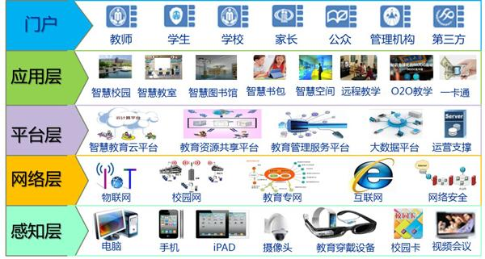
图2-2-1 智慧教育组成体系
《教育信息化十年发展规划(2011-2020年)》(教技[2012]5号)文件对保障教育信息化的发展提出了明确的要求,有报道称，我国每年财政性教育支出将超过2万亿元，行业约保持18%-20%的成长性。与此同时，从全球范围来看，美国市场研究机构Ambient Insight发布报告显示，亚洲是全球在线教育市场增长最快的地区，其增长速度高达17.3%，其中中国的增速排名位列全球第十位。
智慧教育发展体系已经初具规模，并且发展势头迅猛，市场空间广阔，有良好的发展土壤。
- 掌握springmvc4 + mybatis + json开发流程及步骤
- Spring Web MVC
Spring Web MVC是一种基于Java的实现了Web MVC设计模式的请求驱动类型的轻量级Web框架，即使用了MVC架构模式的思想，将web层进行职责解耦，基于请求驱动指的就是使用请求-响应模型，框架的目的就是帮助我们简化开发，Spring Web MVC也是要简化我们日常Web开发的。
- MyBatis
MyBatis是一个支持普通SQL查询，存储过程和高级映射的优秀持久层框架。MyBatis消除了几乎所有的JDBC代码和参数的手工设置以及对结果集的检索封装。MyBatis可以使用简单的XML或注解用于配置和原始映射，将接口和Java的POJO（Plain Old Java Objects，普通的Java对象）映射成数据库中的记录。
- JSON
JSON 即 JavaScript Object Natation，它是一种轻量级的数据交换格式，非常适合于服务器与 JavaScript 的交互。
- 掌握微信开发流程及关键步骤
登陆微信公众平台，选择高级功能，开启开发者模式，配置URL和Token值，URL为网站搭建用到的服务器地址，Token是用来验证的。
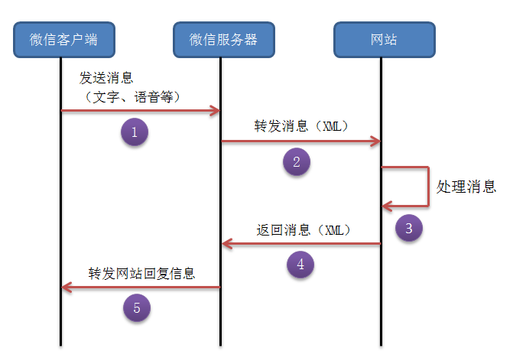
图2-4-1 微信消息通讯方式
- 了解大型网站架构相关技术
大型网站的挑战主要来自庞大的用户，高并发的访问和海量数据，任何简单的业务一旦需要处理数以P计的数据和面对数以亿计的用户，问题就会变得棘手。大型网站架构主要就是解决这类问题。
网站系统架构层次如下图所示：
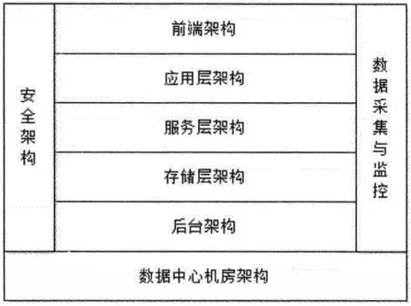
图2-5-1 网站系统架构层次
- 前端架构
前端指用户请求到达网站应用服务器之前经历的环节，通常不包含网站业务逻辑，不处理动态内容。
- 浏览器优化技术
并不是优化浏览器，而是通过优化响应页面，加快浏览器页面的加载和显示，常用的有页面缓存、合并HTTP减少请求次数、使用页面压缩等。
- CDN
内容分发网络，部署在网络运营商机房，通过将静态页面内容分发到离用户最近的CDN服务器，使用户可以通过最短路径获取内容。
- 动静分离，静态资源独立部署
静态资源，如JS、CSS等文件部署在专门的服务器集群上，和Web应用动态内容服务分离，并使用专门的（二级）域名。
- 图片服务
图片不是指网站Logo、按钮图标等，这些文件属于上面提到的静态资源，应该和JS、CSS部署在一起。这里的图片指用户上传的图片，如产品图片、用户头像等，图片服务同样适用独立部署的图片服务器集群，并使用独立（二级）域名。
- 反向代理
部署在网站机房，在应用服务器、静态资源服务器、图片服务器之前，提供页面缓存服务。
- DNS
域名服务，将域名解析成IP地址，利用DNS可以实现DNS负载均衡，配置CDN也需要修改DNS，使域名解析后指向CDN服务器。
- 应用层架构
应用层是处理网站主要业务逻辑的地方。
- 开发框架
网站业务是多变的，网站的大部分软件工程师都是在加班加点开发网站业务，一个好的开发框架至关重要。一个号的开发框架应该能够分离关注面，使美工、开发工程师可以各司其事，易于协作。同时还应该内置一些安全策略，防护Web用攻击。
- 页面渲染
将分别开发维护的动态内容和静态页面模板集成起来，组合成最终显示给用户的完整页面。
- 负载均衡
将多台应用服务器组成一个集群，通过负载均衡技术将用户请求分发到不同的服务器上，以应对大量用户同时访问时产生的高并发负载压力。
- Session管理
为了实现高可用的应用服务器集群，应用服务器通常设计为无状态，不保存用户请求上下文信息，但是网站业务通常需要保持用户会话信息，需要专门的机制管理Session，使集群内甚至跨集群的应用服务器可以共享Session。
- 动态页面静态化
对于访问量特别大而更新又不很频繁的动态页面，可以将其静态化，即生成一个静态页面，利用静态页面的优化手段加速用户访问，如反向代理、CDN、浏览器缓存等。
- 业务拆分
将复杂而庞大的业务拆分开来，形成多个规模较小的产品，独立开发、部署、维护，除了降低系统耦合度，也便于数据库业务分库。按业务对关系数据库进行拆分，技术难度相对较小，而效果又相对较好。
- 虚拟化服务器
将一台物理服务器虚拟化成多态虚拟服务器，对于并发访问较低的业务，更容易用较少的资源构架高可用的应用服务器集群。
- 服务层架构
提供基础服务，供应用层调用，完成网站业务。
- 分布式消息
利用消息队列机制，实现业务和业务、业务和服务之间的异步消息发送及低耦合的业务关系。
- 分布式服务
提供高性能、低耦合、易复用、易管理的分布式服务，在网站实现面向服务架构（SOA）。
- 分布式缓存
通过可伸缩的服务器集群提供大规模热点数据的缓存服务，是网站性能优化的重要手段。
- 分布式配置
系统运行需要配置许多参数，如果这些参数需要修改，比如分布式缓存集群加入新的缓存服务器，需要修改应用程序客户端的缓存服务器列表配置，并重启应用程序服务器。分布式配置在系统运行期提供配置动态推送服务，将配置修改实时推送到应用系统，无需重启服务器。
- 存储层架构
提供数据、文件的持久化存储访问与管理服务。
- 分布式文件
网站在线业务需要存储的文件大部分都是图片、网页、视频等比较小的文件，但是这些文件的数量非常庞大，而且通常都在持续增加，需要伸缩性设计比较好的分布式文件系统。
- 关系数据库
大部分万丈的主要业务是基于关系数据库开发的，但是关系数据库对集群伸缩性的支持表较差。通过在应用程序的数据访问层增加数据库访问的路由功能，根据业务配置将数据库访问路由到不同的物理数据库上，可实现关系数据库的分布式访问。
- NoSQL数据库
目前各种NoSQL数据库层出不穷，在内存管理、数据模型、集群分布式管理等方面各有优势，不过从社区活动性角度看，HBase无疑是目前最好的。
- 数据同步
在支持全球范围内数据共享的分布式数据库技术成熟之前，拥有多个数据中心的网站必须在多个数据中心之间进行数据同步，以保证每个数据中心都拥有完整的数据。在实践中，为了减轻数据库压力，将数据库的事物日志（或者NoSQL的写操作Log）同步到其他数据中心，根据Log进行数据重演，实现数据同步。
- 后台架构
网站应用中，除了要处理用户的实时访问请求外，还有一些后台非实时数据分析要处理。
- 搜索引擎
即使是网站内部的搜索引擎，也需要进行数据增量更新及全量更新、构建索引等。这些操作通过后台系统定时执行。
- 数据仓库
根据离线数据，提供数据分析与数据挖掘服务。
- 推荐系统
社交网站及购物网站通过挖掘人与人之间的关系，人和商品之间的关系，发展潜在的人际关系和购物兴趣，为用户提供个性化推荐服务。
- 数据采集与监控
监控网站访问情况与系统运行情况，为网站运营决策和运维管理提供支持保障。
- 浏览器数据采集
通过在网站页面中嵌入JS脚本采集用户浏览器环境与操作记录，分析用户行为。
- 服务器业务数据采集
服务器业务数据包括两种，一种是采集在服务器端记录的用户请求操作日志；一种是采集应用程序运行期业务数据，比如待处理消息数目等。
- 服务器性能数据采集
采集服务器性能数据，如系统负载、内存使用率、网卡流量等。
- 系统监控
将前述采集的数据以图表的方式展示，以便运营和运维人员监控网站运行状况，做到这一步仅仅是系统监视。更先进的做法是根据采集的数据进行自动化运维，自动处理系统异常状况，是吸纳自动化控制。
- 系统报警
如果采集来的数据超过预设的正常情况的阀值，比如系统负载过高，就通过邮件、短信、语音电话等方式发出警报信号，等待工程师干预。
- 安全架构
保护网站免遭攻击及敏感信息泄露。
- Web攻击
以HTTP请求的方式发起的攻击，危害最大的就是XSS和SQL注入攻击。但是只要措施得当，这两种攻击都是比较容易防范的。
- 数据保护
敏感信息加密传输与存储，保护网站和用户资产。
- 数据中心机房架构
大型网站需要的服务器规模数以十万计，机房物理架构也需要关注。
- 机房架构
对于一个拥有十万台服务器的大型网站，每台服务器耗电（包括服务器本身耗电及空调耗电）每年大约需要人民币2000元，那么网站每年机房电费就需要两亿人民币。数据中心能耗问题日趋严重，Google、Facebook选择数据中心地理位置的时候趋向选择散热良好，供电充裕的地方。
- 机柜架构
包括机柜大小，网线布局、指示灯规格、不间断电源、电压规格（是48V直流电还是220V民用交流电）等一系列问题。
- 服务器架构
大型网站由于服务器采购规模庞大，大都采用定制服务器的方式代替购买服务器整机。根据网站应用需求，定制硬盘、内存、甚至CPU，同时去除不必要的外设接口（显示器输出接口，鼠标、键盘输入接口），并使空间结构利于散热。
- 解决问题的方法与步骤
本设计针对问题所涉及的解决方案将依据软件开发的一般流程：
- 公司产品组、内容组以及技术组对产品的可行性进行分析，确认是否可以立项；
- 由技术组确定技术解决方案，有产品组提供功能及初步原型设计，让内容组确认；
- 进行详细设计，由产品组确定一个更为详细的原型设计交由技术组进行开发，在此过程中，不断和内容组进行需求确认，确保需求真实反映用户需要；
- 功能模块没开发完成一项便交由测试组进行测试，及时反馈测试结果；
- 开发完成后，再与内容组进行确认，确认无误后，部署到服务器；
- 由运维组对服务器性能进行管理，技术组提供服务器优化方案。
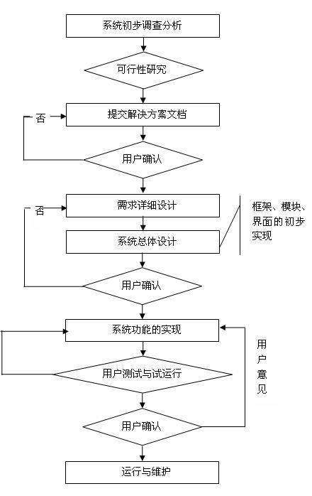
图3-1-1 解决问题流程图
- 预期成果
本微信项目预期至少满足如下功能：
- 用户绑定；
- 接受学校公告；
- 发送、回复家长问答；
- 发布教师提醒；
- 用户身份切换；
- 管理教师个人信息。
主要参考文献：
- 陈耀华 国际智慧教育发展战略及其对我国的启示 现代教育技术 2014年10期
- 荣荣 教育管理信息化新发展:走向智慧管理 教育信息化 2014年03期
- 祝智庭 以智慧教育引领教育信息化创新发展 专题报道_中小学信息技术与教育教学创新应用研讨会 2014年09期
- 钟晓流 第四次教育革命视域中的智慧教育生态构建 理论前沿 2015年04期
- 王萍 微信移动学习的支持功能与设计原则分析 远程教育杂志 2013年
- 朱学伟 微信支持下的移动学习平台研究与设计 资历架构与终身学习立交桥 2014年04期
- 王勇 国内微信的本体功能及其应用研究综述 文化与传播 2014年02期
- 胡利军 Web集群服务器的负载均衡和性能优化 北京邮电大学 2010年
- 王红斌 Web服务器集群系统的自适应负载均衡调度策略研究 吉林大学 2013年
- 范志超 服务器系统的性能评测与设计优化实现方法 山东大学 2014年
- 胡钦太 教育信息化的发展转型:从“数字校园”到“智慧校园” 教育信息化 2014年01期
- 张文波 中小学教育信息化发展新阶段问题的现状及对策研究 教育信息化 2014年05期
毕业设计（论文）进度安排：
序号 | 毕业设计（论文）各阶段内容 | 时间安排 | 备注
1 | 理解公司现有项目业务逻辑 | 2015.10.12-2015.11.27 | 已完成
2 | 系统业务流程建模  并开发系统界面原型 | 2015.11.30-2015.12.4 | 已完成
3 | 系统开发实现 | 2015.12.7-2016.2.26 | 已完成
4 | 系统测试及bug修复 | 2016.2.14-2016.2.29 | 已完成
5 | 研究服务器性能优化策略 | 2016.3.1-2016.3.25 | 进行中
6 | 根据任务书及前期准备，设计可行的设计方案，撰写开题报告 | 2016.3.4-2016.3.18 | 进行中
7 | 整理项目开发中的文档  撰写毕业论文 | 2016.3.21-2016.5.15 | 未开始
指导教师意见：
填写说明：查阅资料是否全面，提出的研究方案和计划进度是否可行，还有什么需要注意和改进的方面，是否同意按学生提出的计划进行等。（填写后请删除该说明）

指导教师（审核签名）： 审核日期： 年 月 日

